Дата: 31.05.2022 Клас: 4 - А Вчитель: Мугак Н.І.

Урок: українська мова

Тема. Застосовую знання з мови (продовження).

**Мета**: систематизувати та застосовувати вивчене у 4 класі; розвивати критичне мислення, увагу, спостережливість, пам'ять, усне і писемне мовлення; удосконалювати навички письма; формувати компетентність спілкуватися рідною мовою, соціальну, громадянську компетентності; виховувати повагу до рідної мови, до традицій своєї країни.

**Обладнання**: презентація.

**Хід уроку**

**І. Вступна частина.**

1. Емоційне налаштування.

2. Перевірка домашнього завдання.

3. Повідомлення теми уроку.

* ***Сьогодні на уроці ми дослідимо ваші знання з мови за 4 клас.***

4. Хвилинка каліграфії.

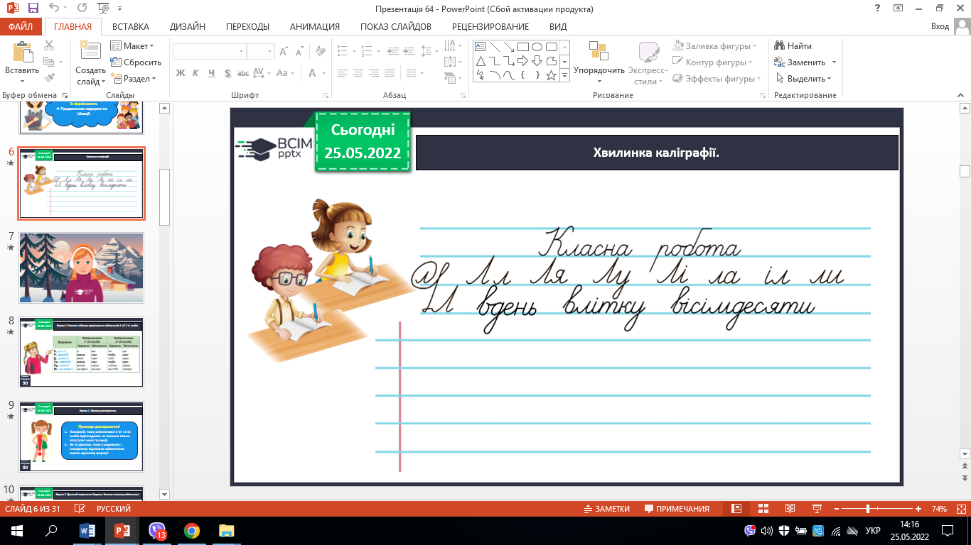

**ІІ. Основна частина.**

***Вправа 4.***

Прочитай вірш — і дізнаєшся, де збирається провести канікули Родзинка. Розбери письмово виділене слово як частину мови.

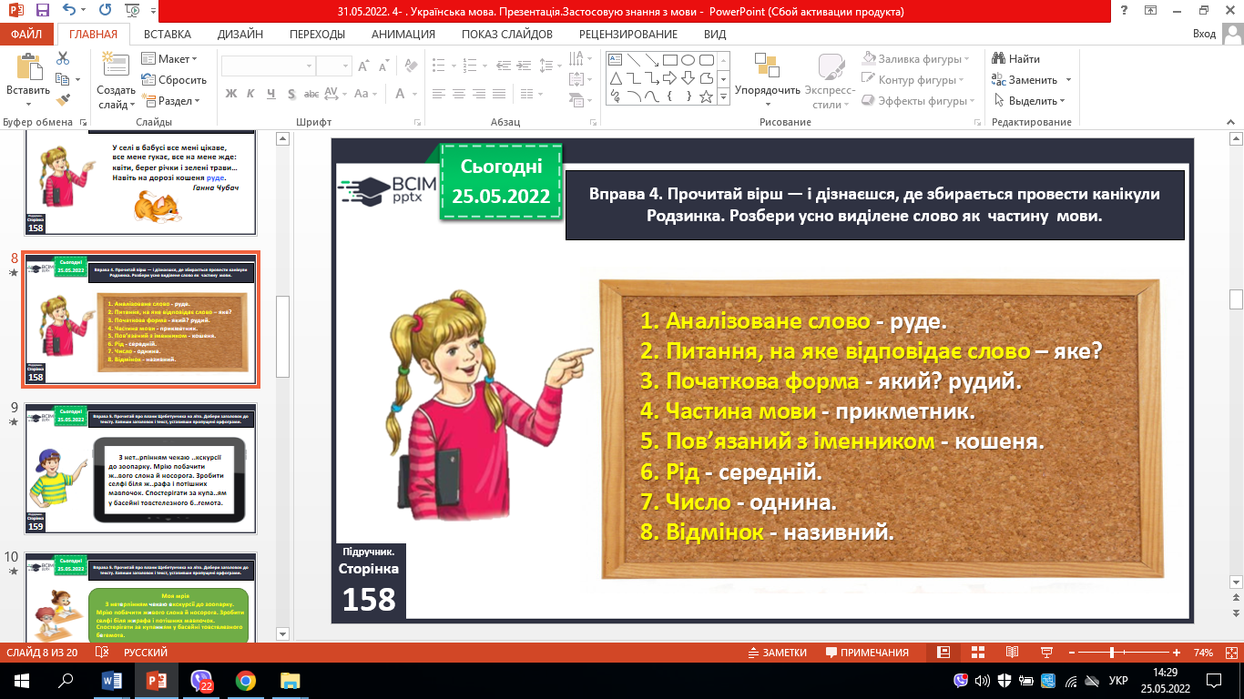

***Вправа 5.***

Прочитай про плани Щебетунчика на літо. Добери заголовок до тексту.

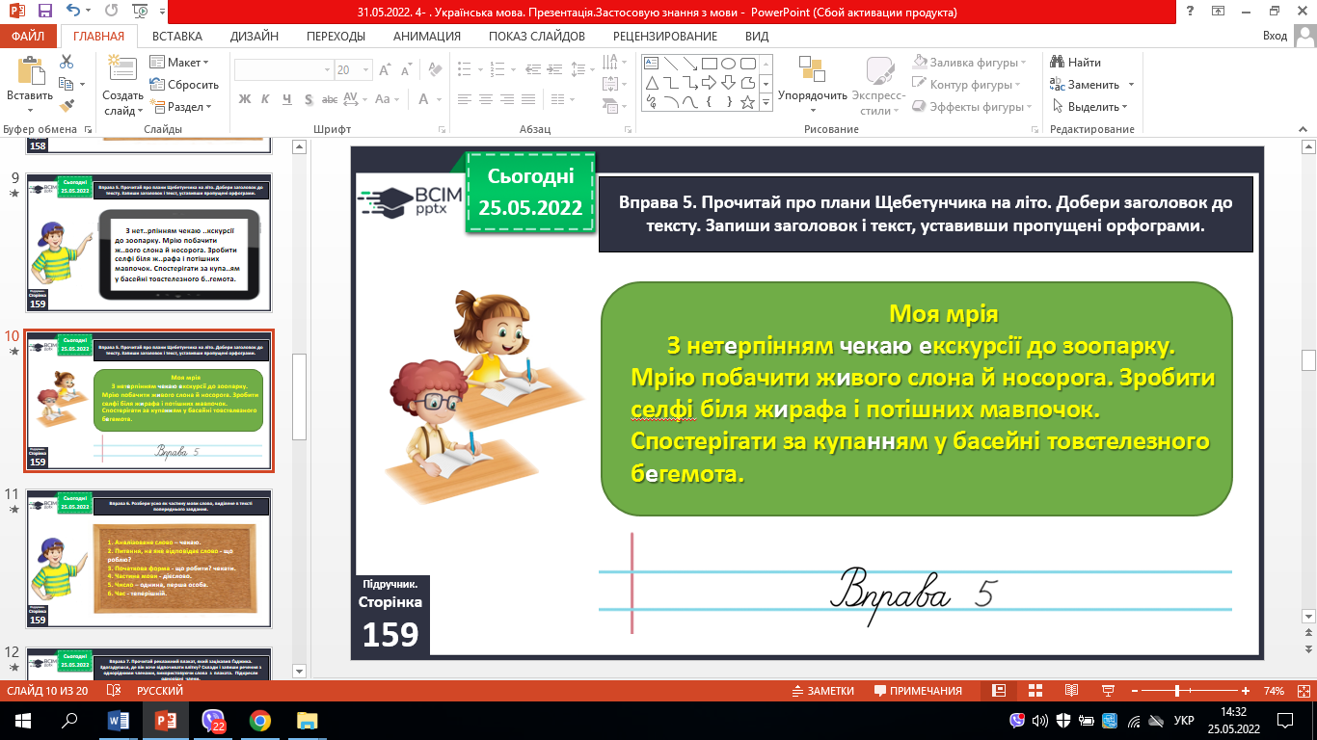

**Вправа 6.**

Розбери письмово як частину мови слово, виділене в тексті попереднього завдання.

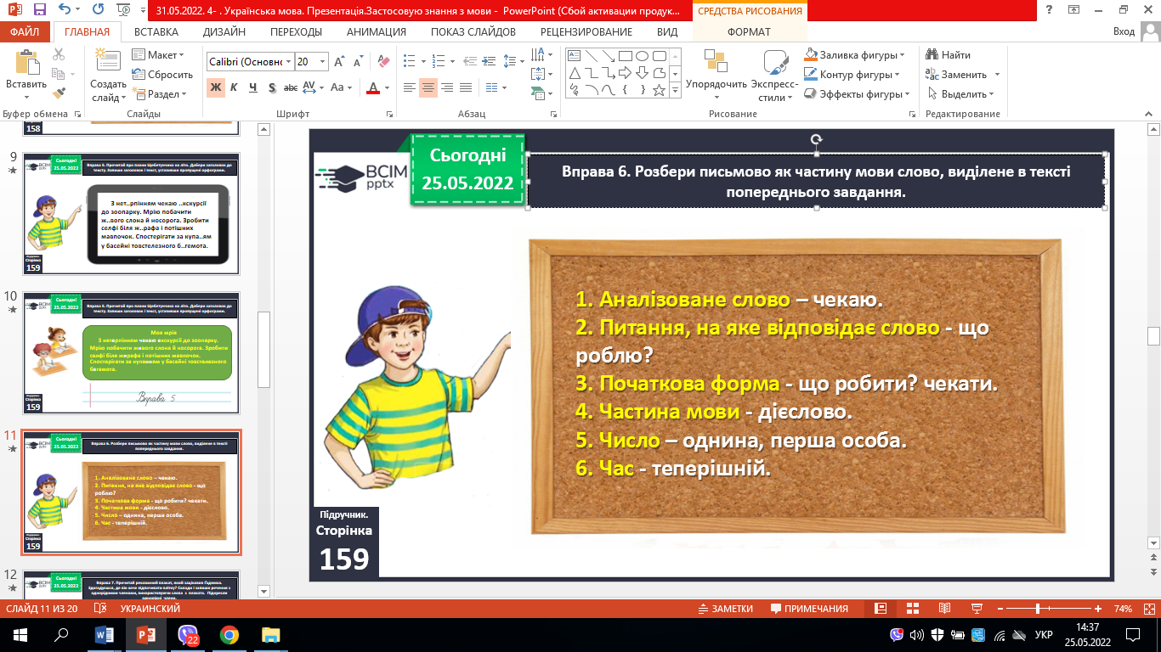

**ІІІ. Заключна частина.**

***1. Підсумок.***

**2. *Домашнє завдання.***

***С. 158, вправа 4. Прочитай і спиши вірш.***

***Роботи надсилай на Вайбер або Human.***